KEMIJA 7 R 15.5.

KEMIJSKE JEDNADŽBE –ponavljamo i uvježbavamo

ROK ZA ZADAĆU 18.5. DO 17 SATI

RJEŠAVAJTE RADNU BILJEŽNICU-šalje tko hoće

56.57.58.STRANA

UČENIK UZ PRILAGODBU KOLIKO STIGNE IZ RADNE

ZADATCI KOJE MENI ŠALJEŠ!Pogledajte opet prezentaciju jer tu imate primjere za rad.

ZADATKE RJEŠAVATE KAO NA PRIMJERIMA.POSTAVITE JEDNADŽBE I UVRSTITE ZADANE VRIJEDNOSTI.

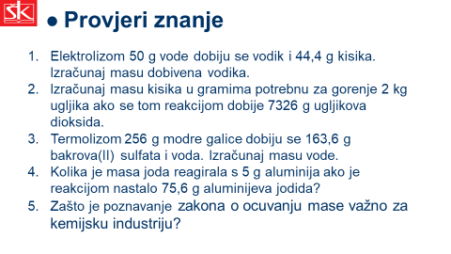

EVO VAM 1 ZADATAK!

1.ELEKTROLIZA-razlaganje

H20 ------- H2 +02

50g H2O ------- X H2 + 44.4g O2

Izračunaj masu(m)H2! m (H2)= 50 g -44.4 g

=5,6 g H2

50g H2O---------- 5.6g H2 + 44.4g O2

Lijeva i desna strana kemijske jednadžbe moraju biti ISTE.

Samo dobro čitajte zadtke!JELI SPAJANJE (SINTEZA)ILI RAZLAGANJE(ANALIZA).